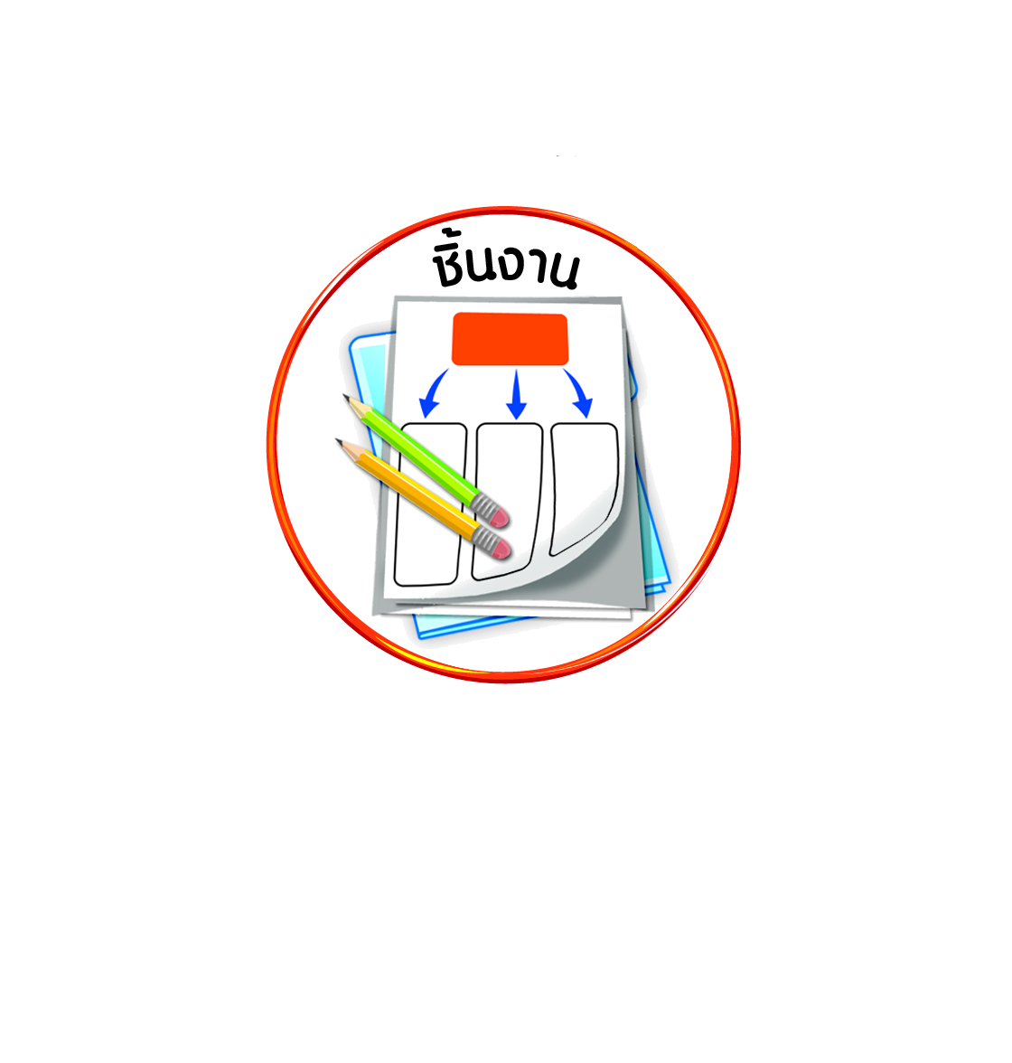

ชิ้นงานที่ ๒ เรื่อง การเสนอแนวทางการปฏิบัติตนที่เหมาะสม

ได้_____คะแนน
คะแนนเต็ม ๑๐ คะแนน
วันที่ เดือน พ.ศ. .
ชื่อ ชั้น เลขที่ .

ให้นักเรียนอ่านสถานการณ์และเสนอแนวทางการปฏิบัติตนที่เหมาะสม



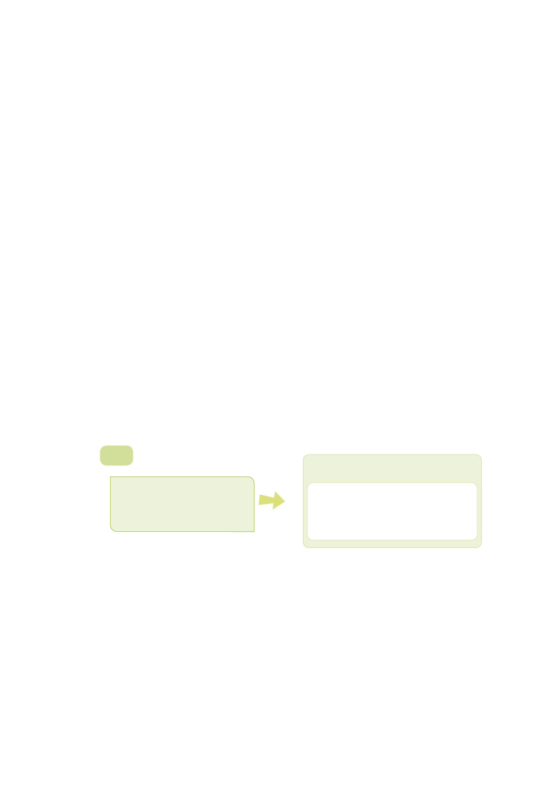
เมื่อผู้ใหญ่ให้ของ
แนวทางการปฏิบัติตน

๓.
๒.
๑.
ไปทำบุญที่วัดในวันสำคัญทางศาสนา
แนวทางการปฏิบัติตน

ต้องเดินผ่านผู้ใหญ่ที่กำลังนั่งคุยกัน
แนวทางการปฏิบัติตน

